Crèche Halte-garderie Zebulon à Adervielle-Pouchergues (65240)

Monique, Marie-Do, Patricia, Sabine et Arlette accueillent vos enfants de 3 mois à 6 ans dans une ambiance chaleureuse, des locaux accueillants et adaptés aux tout-petits.
Cet établissement accueille des enfants de 3 mois à 6 an(s).
Gestionnaire : Association Vie en accueil du Louron

Caractéristiques de la structure Crèche Halte-garderie Zebulon
Caractéristiques | Crèche Halte-garderie Zebulon
Type de la structure | accueil collectif
Statut de la structure | multi-Accueil
Capacité d'accueil | 19 places
Période(s) de fermeture | - 1 semaine aux vacances de printemps  - 1 semaine aux vacances de Toussaint

Conditions d'admission Crèche Halte-garderie Zebulon
Vaccinations à jour

Type(s) d'accueil Crèche Halte-garderie Zebulon
Crèche Halte-garderie Zebulon propose le(s) type(s) d'accueil suivant(s) :
- A l'heure

Adresse Crèche Halte-garderie Zebulon
Coordonnées | Crèche Halte-garderie Zebulon
Adresse postale | Place de la Mairie  65240 Adervielle-Pouchergues
Numéro de téléphone | 05 62 99 60 59
Adresse e-mail | assoc.aval@yahoo.fr

Plan d'accès Crèche Halte-garderie Zebulon

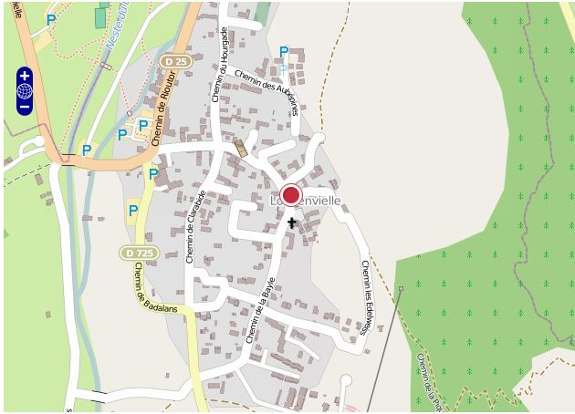

En effet, pour vous les familles venant en vacances au gite, "Zébulon" la Crèche d'Adervielle accueille non seulement les enfants du pays mais aussi les enfants des vacanciers.

